エクセルファイルの見方
WC分析ツール 出力ファイルガイド

作成日：2026年07月01日

1. ファイルの概要
WC分析ツールで解析を実行すると、ロットごとに1つのExcelファイル（.xlsx）がデスクトップに自動保存されます。
ファイルには7枚のシートが含まれており、通常は「分析レポート」シートだけで十分な情報が得られます。

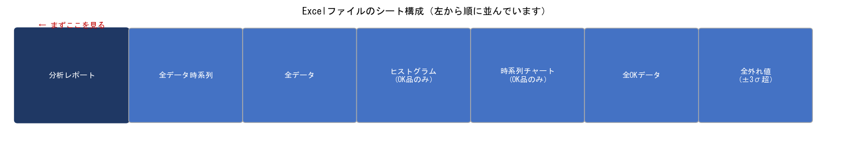
※ シートはファイルを開くと画面下部のタブに表示されます。「分析レポート」が必ず一番左に配置されます。

分析レポート | 統計数値・ランク集計・グラフがまとまったメインシート。印刷にも対応
全データ時系列 | 全データ（OK/軽量/過量）の時系列グラフ（拡大表示用）
全データ | 全測定データの一覧。軽量・過量の行は赤色で表示
ヒストグラム（OK品のみ） | OK品の重さ分布グラフ（拡大表示用）
時系列チャート（OK品のみ） | OK品の時系列グラフ（拡大表示用）
全OKデータ | OK品の生データ一覧。±3σ外れ値の行は赤色
全外れ値（±3σ超） | ±3σを超えたOK品データの一覧

2. 「分析レポート」シートの見方
ファイルを開いたら最初にこのシートを確認します。統計数値・グラフがすべてまとまっています。

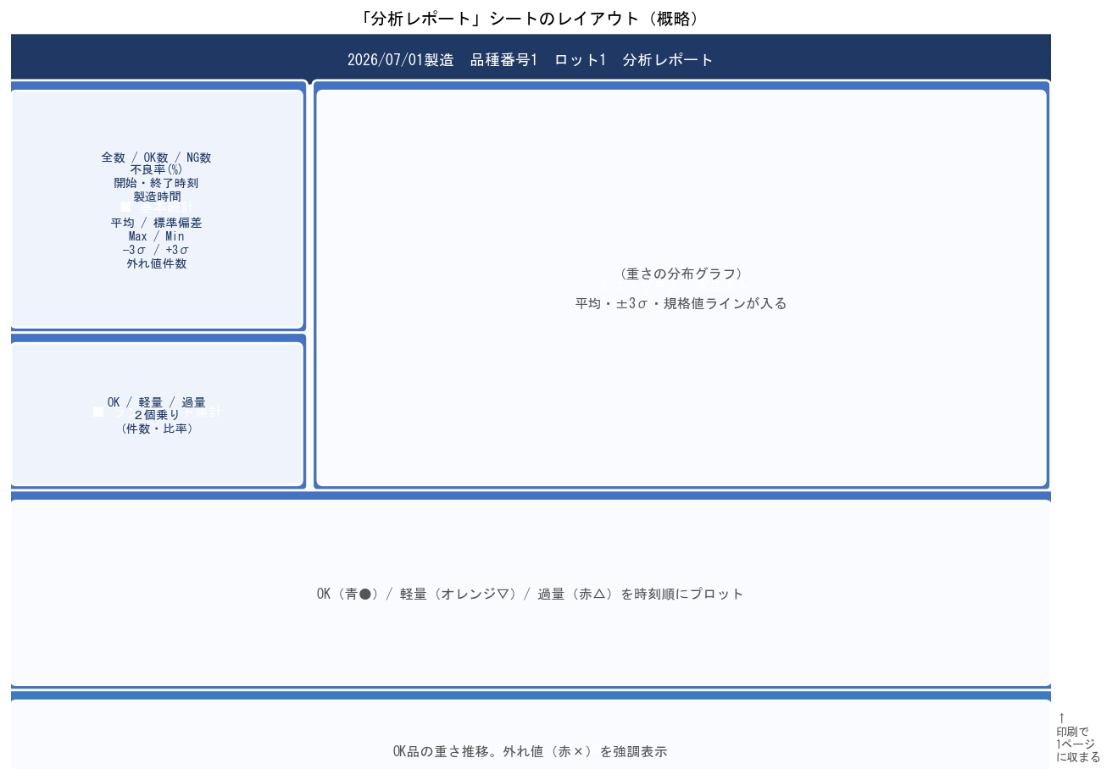

2-1. 基本統計の数値
【生産実績】
全数 | このロットで測定した製品の総数
OK数 | 重量チェッカーが「正量（合格）」と判定した個数
NG数 | 軽量または過量だった個数（全数 − OK数）
不良率(%) | NG数 ÷ 全数 × 100。ロット間や日付間で比較するときはこの値を使う

【製造情報】
開始時刻 | ロット内で最初に測定された時刻
終了時刻 | ロット内で最後に測定された時刻
製造時間 | 開始〜終了の経過時間（例：1時間30分）

【統計値（OK品のみ）】
平均(g) | OK品だけの重さの平均値。目標値からのズレを確認
標準偏差(g) | 重さのばらつき。小さいほど安定している
Max(g) | OK品の中で最も重かった測定値
Min(g) | OK品の中で最も軽かった測定値
下限 −3σ(g) | 平均−（標準偏差×3）。正常範囲の下限目安
上限 +3σ(g) | 平均＋（標準偏差×3）。正常範囲の上限目安
外れ値件数 | ±3σを超えたOK品の個数。多い場合は工程変化の可能性

※ ±3σの意味・計算式は「統計用語集」ドキュメントを参照してください。

2-2. ランクコード集計の見方
OK（正量） | 規定の重さ範囲内。合格品
軽量 | 規定より軽い。内容物の欠品・抜けが疑われる
過量 | 規定より重い。内容物の入れすぎ・異物が疑われる
２個乗り | 2個が重なって計量された可能性あり。参考値として扱う

3. グラフの見方

3-1. 全データ時系列グラフ
OK・軽量・過量のすべてのデータを時刻順にプロットしたグラフです。不良がいつ発生したかを時間で追えます。

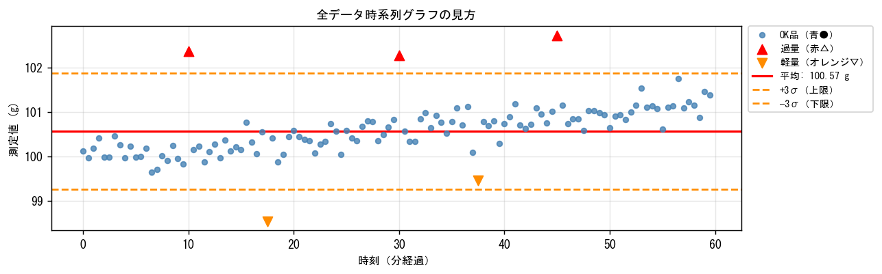

■ チェックポイント
- 不良（軽量▽・過量△）が特定の時間帯に集中していないか
- 平均値（赤い実線）が時間とともに上下にずれていないか
- 不良が増え始めた時刻を特定し、その時間帯の作業記録と照合する

3-2. 時系列チャート（OK品のみ）
OK判定の製品だけを時刻順にプロットしたグラフです。OK品の中の微妙な変動や外れ値を確認できます。

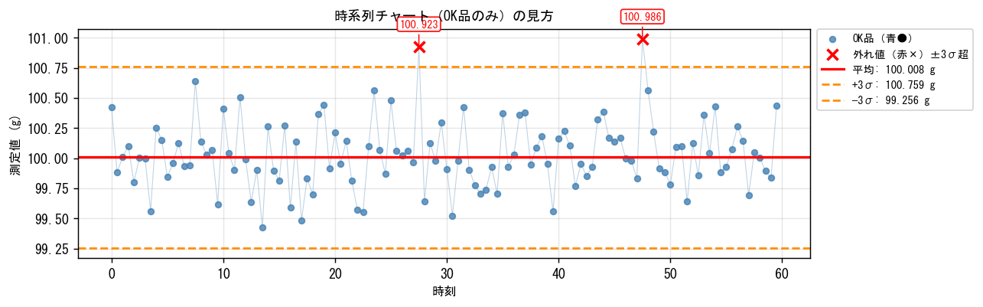

■ チェックポイント
- 外れ値（赤×）が多くないか。値が表示された外れ値は最大・最小のもの
- データが全体的に上または下に偏っていないか（充填量のズレ）
- ±3σ（オレンジ破線）を超える点が時間とともに増えていないか

3-3. ヒストグラム（OK品のみ）
OK品の重さの分布を棒グラフで表したものです。山の形で工程の状態を判断できます。

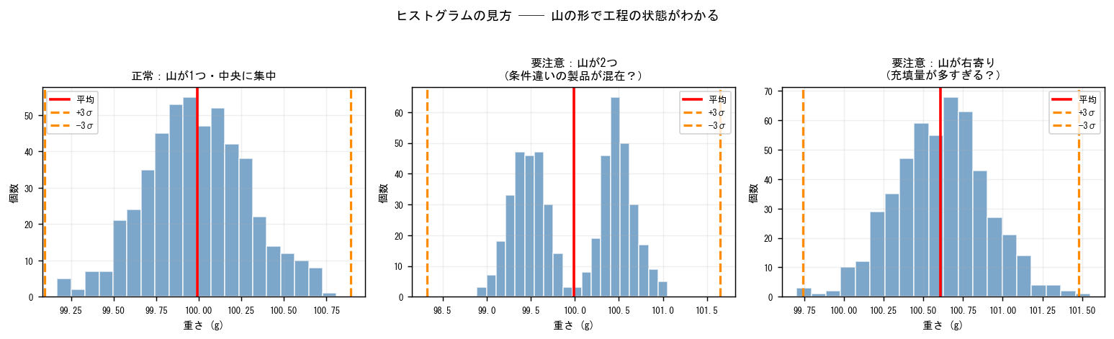

山が1つ・中央 | 正常。重さが均一に分布している
山が2つに分かれる | 2つの条件の製品が混在している可能性（品種違い・設備切り替えなど）
山が左右に偏る | 充填量の調整がずれている。目標値（基準値）と平均値を比較
裾が長い | 極端に重い・軽い個体が混在。±3σ外れ値を確認

4. その他シートの使い方
全データ | 生データをExcelフィルターで並べ替え・抽出したいとき。D列のランクコードで絞り込み可能
全OKデータ | OK品だけ取り出して自社のフォーマットに貼り付けたいとき
全外れ値（±3σ超） | 外れ値の時刻・値を個別に確認したいとき
ヒストグラム（OK品のみ） | グラフを拡大表示したいとき・印刷用
時系列チャート（OK品のみ） | グラフを拡大表示したいとき・印刷用
全データ時系列 | 全データグラフを拡大表示したいとき・印刷用

5. 困ったときのチェックリスト
不良率が高い | →「全データ時系列」でいつ頃から増えたか確認  → 特定の時間帯に集中していれば、その時間の作業記録を確認
外れ値が多い | →「時系列チャート（OK品のみ）」で外れ値の分布時刻を確認  → 複数のロットで同じ時間帯に外れ値が出ていれば設備点検を検討
平均がずれている | →「分析レポート」の平均値と目標値（基準値）を比較  →「ヒストグラム」で山の位置を視覚的に確認
σ（ばらつき）が大きい | →「時系列チャート（OK品のみ）」で散らばりが増えた時点を確認  → 原材料のロット切り替え・設備の変化が原因のことが多い

